선대
4장
선형 방정식과 역행렬
4.1 선형 방정식의 두 가지 그림
선형 대수의 중심 문제는 방정식 체계를 푸는 것입니다. 그 방정식들은 선형이며, 이는 미지수가 숫자에만 곱해진다는 것을 의미합니다. x²이나 x와 y의 곱은 절대 나타나지 않습니다. 우리의 첫 번째 선형 체계는 속임수처럼 작아서 단지 "2×2"입니다. 하지만 이것이 얼마나 멀리 이끄는지 보게 될 것입니다:
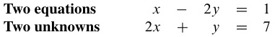
(1)
우리는 한 행씩 시작합니다. 첫 번째 방정식 x - 2y = 1은 xy 평면에서 직선을 만듭니다. 점 x = 1, y = 0은 그 방정식을 풀기 때문에 그 직선 위에 있습니다. 점 x = 3, y = 1도 그 직선 위에 있습니다. 왜냐하면 3 - 2 = 1이기 때문입니다. x = 101일 때 y = 50을 얻습니다.
그림 4.1의 이 직선의 기울기는 1/2입니다. 왜냐하면 x가 2만큼 변할 때 y가 1만큼 증가하기 때문입니다. 하지만 기울기는 미적분학에서 중요하고 이것은 선형 대수입니다!
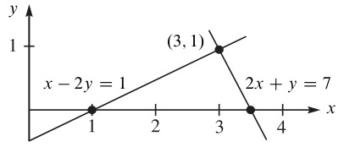
그림 4.1: 행 그림 : 두 직선이 만나는 점 (3, 1)이 해입니다.

이 "행 그림"의 두 번째 줄은 두 번째 방정식 2x+y = 7에서 나옵니다. 두 직선이 만나는 교차점을 놓칠 수 없습니다. 점 x = 3, y = 1은 두 직선 모두에 놓여 있습니다. 이 점은 두 방정식을 동시에 풉니다. 이것이 두 방정식의 해입니다.
행 그림 행 그림은 두 직선이 한 점(해결책)에서 만나는 것을 보여줍니다.
이제 열 그림으로 전환합니다. 동일한 선형 시스템을 "벡터 방정식"으로 인식하고 싶습니다. 숫자 대신 벡터를 보아야 합니다. 원래 시스템을 행 대신 열로 분리하면 벡터 방정식이 됩니다:

조합 = b
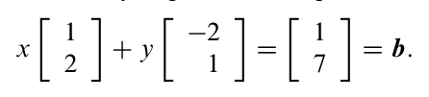
(2)
왼쪽에는 두 개의 열 벡터가 있습니다. 문제는 오른쪽에 있는 벡터와 같은 조합을 찾는 것입니다. 첫 번째 열을 x로 곱하고 두 번째 열을 y로 곱하고 벡터를 더합니다. 올바른 선택 x = 3과 y = 1(이전과 같은 숫자)을 사용하면 3(열 1) + 1(열 2) = b가 됩니다.
열 그림 열 그림은 방정식의 왼쪽 열에 있는 열 벡터를 결합하여 오른쪽에 있는 벡터 b를 생성합니다.
6 3 (열 1)
36
4
3으로 곱하기
열 2
2 1
열 1
2
-2 -1 0 1 2 3
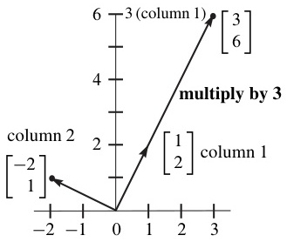
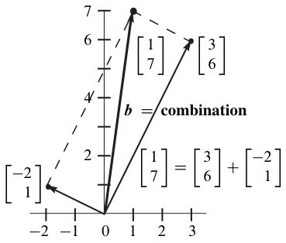
그림 4.2: 열 그림 : 조합 3(열 1) + 1(열 2)이 벡터 b를 제공합니다.
그림 4.2는 두 개의 미지수를 가진 두 방정식의 "열 그림"입니다. 왼쪽은 두 개의 별도 열을 보여주며, 열 1은 3으로 곱해집니다. 스칼라(숫자)로 곱하는 것은 선형 대수학에서 두 가지 기본 연산 중 하나입니다:
스칼라 곱셈 3 □ 12 | =[ 36 ]

벡터 v의 성분이 V1과 v2라면 cv는 성분 CU1과 CV2를 가집니다.
다른 기본 연산은 벡터 덧셈입니다. 첫 번째 성분과 두 번째 성분을 따로 더합니다. 3 - 2와 6 + 1은 원하는 대로 벡터 합 (1, 7)을 줍니다.
벡터 덧셈
그림 4.2의 오른쪽은 이 덧셈을 보여줍니다. 대각선을 따라 더한 결과는 선형 방정식의 오른쪽에 있는 벡터 b = (1, 7)입니다.
다시 말해: 벡터 방정식의 왼쪽은 열들의 선형 결합입니다.
문제는 올바른 계수 x = 3과 y = 1을 찾는 것입니다. 우리는 스칼라 곱셈과 벡터 덧셈을 한 단계로 결합하고 있습니다. 그 결합 단계는 매우 중요한데, 벡터에 대한 두 가지 기본 연산인 곱하기와 더하기를 모두 포함하고 있기 때문입니다.
선형 결합 1 -2 1.7 |
3 2 1
+
of the 2 columns
물론 해 x = 3, y = 1은 행 그림에서와 동일합니다. 어느 그림이 더 마음에 드는지 모르겠습니다! 처음에는 두 교차하는 선이 더 친숙할 수 있습니다. 행 그림이 더 마음에 들 수 있지만 하루만입니다. 저는 열 벡터를 결합하는 것을 선호합니다. 4차원 공간에서 4개의 벡터 조합을 보는 것이 4개의 "평면"이 어떻게 한 점에서 만날지 시각화하는 것보다 훨씬 쉽습니다. (심지어 4차원 공간에서 3차원 평면 하나도 충분히 어렵습니다.)
방정식 (1)의 왼쪽에 있는 계수 행렬은 2×2 행렬 A입니다:

1 -2
계수 행렬 A = 1 ·
2 1
선형 대수학에서는 행렬을 행과 열로 모두 보는 것이 매우 일반적입니다. 행은 행 그림을 제공하고 열은 열 그림을 제공합니다. 같은 숫자, 다른 그림, 같은 방정식입니다. 우리는 그 방정식을 행렬 문제 Av = b로 씁니다:
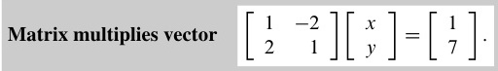
행 그림은 A의 두 행을 다룹니다. 열 그림은 열들을 결합합니다. 숫자 x = 3과 y = 1은 해 벡터 v에 들어갑니다. 이것이 행렬-벡터 곱셈, 행렬 A에 벡터 v를 곱한 것입니다. 이 곱셈 Av를 봐 주세요!
Dot products with rows | 2 1 | 1 = | 7 | (3)
1 -2
3
1
Av = b is
Combination of columns

200
벡터의 선형 결합
3차원으로 넘어가기 전에 벡터에 대한 가장 중요한 연산을 보여드리겠습니다.
벡터 v = (3, 1)을 숫자 쌍으로 보거나 평면상의 점으로 보거나
(0, 0)에서 시작하는 화살표로 볼 수 있습니다. 그림 4.3에서 화살표는 점 (3, 1)에서 끝납니다.
1 v
3
v =
1
1 2 3 (0, 0
열 벡터 점 (3, 1) 화살표 (3, 1)
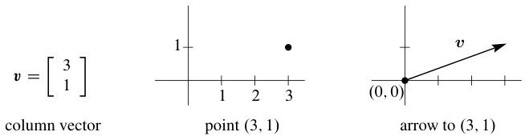

그림 4.3: 벡터 v는 두 개의 숫자 또는 점 또는 (0, 0)에서 시작하는 화살표로 주어집니다.
첫 번째 단계는 그 벡터를 임의의 수 c로 곱하는 것입니다. c = 2이면 벡터는
2v로 두 배가 됩니다. c = -1이면 방향이 바뀌어 -v가 됩니다. 항상 "스칼라" c는
벡터 v의 각 성분(여기서는 3과 1)을 곱합니다. 화살표는 2v를 보여주기 위해 길이가 두 배가 되고
-v를 보여주기 위해 방향이 바뀝니다:
2v
v
-3
6 | - v =
2v =
2
-1
-v
열 벡터 화살표 (6,2)와 (-3, -1)
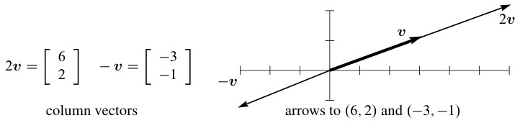
그림 4.4: 벡터 v = (3,1)을 스칼라 c = 2와 -1로 곱하면 cv = (3c,c)가 됩니다.
다른 벡터 w = (-1, 1)가 있다면 v에 더할 수 있습니다. 벡터 덧셈 v + w는
숫자(보통 방식)로 할 수도 있고 화살표(v + w를 시각화하기 위해)로 할 수도 있습니다. 그림 4.5의 화살표는
머리에서 꼬리로 이어집니다: v의 끝에 w의 시작점을 놓습니다.
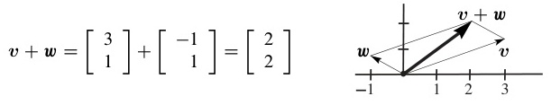

그림 4.5: v = (3, 1)과 w = (-1, 1)의 합은 v + w = (2,2)입니다. 이는 w + v와도 같습니다.
v + w를 더하고 cv를 곱하는 것이 곧 익숙해질 것입니다. 그 자체로는 인상적이지 않습니다.
정말 중요한 것은 두 가지를 동시에 할 때입니다.
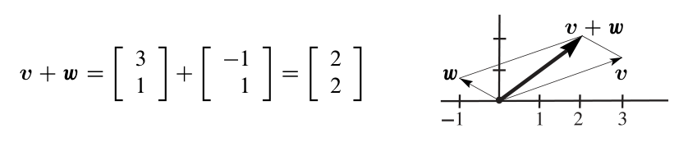

cv와 dw를 곱한 뒤 더하여 선형 결합 cv + dw를 얻는다.
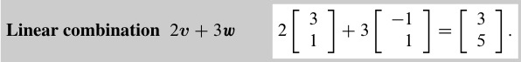
이것이 선형 대수의 기본 연산이다! 5차원 벡터 v = (1, 1, 1, 1, 2)와 w = (3, 0, 0, 1, 0)가 있다고 하자.
v를 2로 곱하고 w를 1로 곱할 수 있다. 이를 결합하여 2v + w = (5, 2, 2, 3, 4)를 얻는다.
모든 결합 cv + dw는 큰 5차원 공간 R5의 벡터이다.
R5에서 이 벡터들을 보여줄 그림이 없다는 것을 인정한다. 어떻게든 v와 w로 향하는 화살표를 상상한다.
모든 벡터 cv를 생각하면 R5에서 한 직선을 이룬다. 직선은 (0, 0, 0, 0, 0)에서 양방향으로 뻗어나간다.
c가 양수, 음수 또는 0일 수 있기 때문이다.
마찬가지로 모든 벡터 dw는 또 다른 직선을 이룬다. 어렵지만 매우 중요한 부분은 모든 결합 cv + dw를 상상하는 것이다.
한 직선의 모든 벡터를 다른 직선의 모든 벡터에 더하면 무엇이 되는가? 그것은 큰 5차원 공간 내부의 "2차원 평면"이다.
그 평면을 시각화하려고 잠을 설치지는 않는다. (다섯 개의 숫자로 작업하는 데 문제는 없다.)
고차원에서의 선형 결합은 대수가 승리한다.
v와 w의 내적
벡터에 대한 또 다른 중요한 연산은 일종의 곱셈이다. 이것은 일반적인 곱셈이 아니며 vw라고 쓰지 않는다.
v와 w의 출력은 하나의 숫자이며, 이를 v · w라고 하는 내적이라고 한다.
정의 v = (v1, v2)와 w = (w1, w2)의 내적은 v · w라는 숫자이다:

v · w = v1w1 + v2w2.
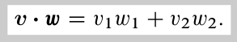
(4)
예시 1 열 벡터 (1, 2)와 (-2, 1)는 내적이 0이다:
내적이 0
수학에서 0은 항상 특별한 숫자이다. 내적의 경우, 이는 두 벡터가 수직임을 의미한다.
그 사이의 각도는 90°이다.
두 수직 벡터의 가장 명확한 예는 x축을 따라가는 i = (1, 0)와 y축을 따라 올라가는 j = (0, 1)이다.
다시 말해 i · j = 0 + 0 = 0이다. 이 벡터 i와 j는 직각을 이룬다.
이들은 2×2 단위 행렬 I의 열이다.
v = (3, 1)와 w = (1, 2)의 내적은 5이다. 곧 v * w는 v와 w 사이의 각도를 드러낼 것이다(90°가 아니다).
w * v도 5임을 확인해 보라.

행렬 A와 벡터 v의 곱
선형 방정식은 Av = b 형태를 가집니다. 우변 b는 열벡터입니다. 좌변에서는 계수 행렬 A가 미지수 열벡터 v를 곱합니다(Av에 "점"을 사용하지 않습니다). 중요한 사실은 Av가 행 그림에서는 내적을 통해 계산되고, 열 그림에서는 A의 열들의 조합으로 표현된다는 것입니다.
"열의 조합"이라는 말을 굵은 글씨로 표시한 이유는 이것이 선형 대수학에서 종종 간과되는 핵심 개념이기 때문입니다. 선형 대수학에서는 보통 하나의 정의만 충분하지만, Av는 두 가지 정의를 가집니다—행과 열 모두 같은 출력 벡터 Av를 생성합니다.
A가 n개의 열 a1, · · · , an을 가지면 규칙은 그대로 유지됩니다. 그러면 v는 n개의 성분을 가집니다. 벡터 Av는 여전히 열들의 조합이며, Av = v1a1 + v2a2 + · · · + vnan입니다. v의 성분들은 A의 열들을 곱합니다. n = 2부터 시작해 보겠습니다.
예제 2 방정식 (3)에서 "행과의 내적"과 "열의 조합"이라고 썼습니다. 이제 그 의미를 알게 되었습니다. 이것이 Av를 보는 두 가지 방법입니다.
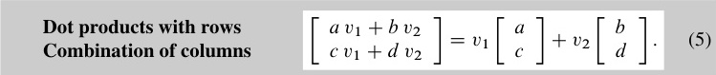
자연스럽게 Av를 어떻게 찾을지 물어볼 수 있습니다. 제 답은 이렇습니다: 행으로 계산하고 열로 시각화(이해)합니다. 열의 조합은 진정으로 근본적입니다. 하지만 Av의 답을 계산하려면 한 번에 한 성분씩 찾아야 합니다. Av의 성분들은 A의 행과의 내적입니다.
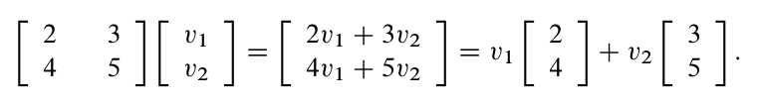

특이 행렬과 평행선
행 그림과 열 그림은 실패할 수 있으며, 함께 실패합니다. 2×2 행렬의 경우, 행 1과 행 2의 직선이 평행하면 행 그림이 실패합니다. 직선이 만나지 않아 Av = b에 해가 없습니다.
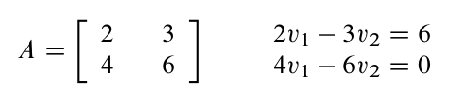
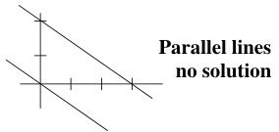
행 그림은 문제를 보여주고, 대수적으로도 마찬가지입니다: 방정식 1을 2배 하면 4v1 - 6v2 = 12가 됩니다. 하지만 방정식 2는 4v1 - 6v2 = 0을 요구합니다. 이 직선이 중심점 (0, 0)을 지나는 이유는 우변이 0이기 때문입니다.

열 그림은 어떻게 실패하는가? 열 1과 열 2는 같은 방향을 가리킨다.
행이 "종속"일 때 열도 종속이다. 열 (2, 4)와 (3, 6)의 모든 조합은 같은 방향에 놓인다. 오른쪽 변 b = (6, 0)이 그 선 위에 있지 않기 때문에 b는 A의 두 열 벡터의 조합이 아니다. 그림 4.6 (a)는 방정식 Av = b에 해가 없음을 보여준다.
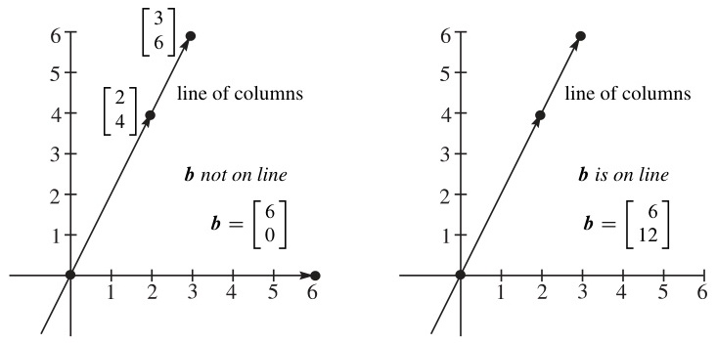
그림 4.6: 열 그림 (a) 해 없음 (b) 해의 무한대

예제 3 같은 행렬 A, 이제 b = (6, 12), Av = b에 무한히 많은 해가 있다
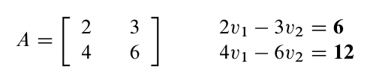
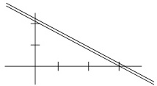
행 그림에서 두 직선은 동일하다. 그 직선 위의 모든 점이 두 방정식을 모두 만족한다.
방정식 1을 두 배 하면 방정식 2가 된다. 이 가까운 직선들은 하나의 직선이다.
위의 열 그림에서 오른쪽 변 b = (6, 12)는 열들의 직선 위에 정확히 놓인다. 나중에 우리는 이렇게 말할 것이다: b는 A의 열 공간에 있다. 열들의 조합으로 (6, 12)를 만드는 방법은 무한히 많다. (0, 0)을 만드는 방법은 무한히 많다(임의의 c를 선택하라). (6, 12) = 3(2, 4)를 만드는 한 가지 방법을 더하라.
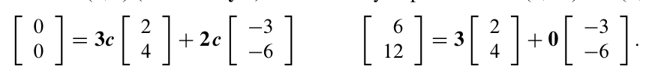
(6)
벡터 Un = (3c, 2c)는 영해(null solution)이고 vp = (3, 0)은 특수해(particular solution)이다.
Avn은 0과 같고 Avp는 b와 같다. 그러면 A(vp + vn) = b이다. vp와 Un은 A의 열들로부터 b = (6, 12)를 만드는 모든 방법, 즉 완전한 해를 제공한다.
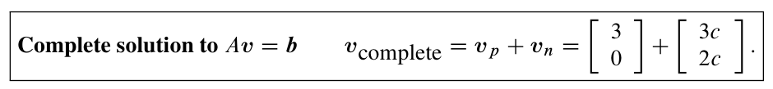
(7)

3차원 방정식과 그림
3차원에서는 x + y + 2z = 6와 같은 선형 방정식이 평면을 생성합니다. 오른쪽 변이 0이라면 그 평면은 (0, 0, 0)을 지나게 됩니다. 이 경우 "6"은 중심점 (0, 0, 0)을 놓치는 평행 평면으로 이동시킵니다.
두 번째 선형 방정식은 또 다른 평면을 생성합니다. 일반적으로 두 평면은 한 직선에서 만나게 됩니다. 그런 다음 세 번째 방정식에서 나온 세 번째 평면은 일반적으로 그 직선을 한 점에서 가로지릅니다.
그 점은 세 평면 모두에 위치하므로 세 방정식을 모두 해결합니다.
이것이 행 그림입니다. 3차원 공간에 있는 세 개의 평면입니다. 이들은 해에서 만납니다. 큰 문제는 이 행 그림을 그리기 어렵다는 것입니다. 세 개의 평면은 너무 많아서 어떻게 만나는지 명확히 보기 어렵습니다(아마도 피카소가 할 수 있을 것입니다).
Av = b의 열 그림은 더 쉽습니다. 3차원 공간에 있는 세 개의 열 벡터로 시작합니다. A의 열들을 조합하여 벡터 b를 만들고자 합니다. v1(열 1) + v2(열 2) + v3(열 3) = b. 일반적으로 이를 수행하는 방법은 한 가지뿐입니다. 이것이 해 (v1, v2, v3)를 제공하며, 이는 행 그림에서의 만남 지점과도 같습니다.
성공(한 개의 해)과 실패(해 없음)의 예를 각각 하나씩 제시하고자 합니다. 두 예 모두 간단하지만 선형 대수의 핵심을 깊이 파고듭니다.
예시 4 가역 행렬 A, 임의의 오른쪽 변 b에 대해 하나의 해 v가 존재합니다.
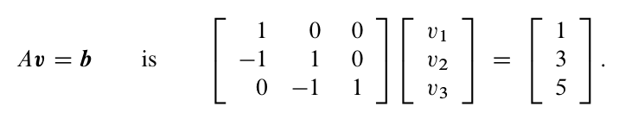
(8)
이 행렬은 하삼각 행렬입니다. 주대각선 위에 0이 있습니다. 하삼각 시스템은 위에서 아래로 전진 대입법으로 빠르게 풀 수 있습니다. 첫 번째 방정식은 v1을 주고, 아래로 내려갑니다. 첫 번째 방정식은 V1 = 1입니다. 그 다음 -V1 + V2 = 3은 V2 = 4를 줍니다. 그 다음 -02 + V3 = 5는 V3 = 9를 줍니다.
그림 4.7은 세 개의 열 벡터 a1, a2, a3를 보여줍니다. 1, 4, 9로 이들을 조합하면 b = (1, 3, 5)가 생성됩니다. 반대로 v = (1, 4, 9)는 Av = b의 해여야 합니다.
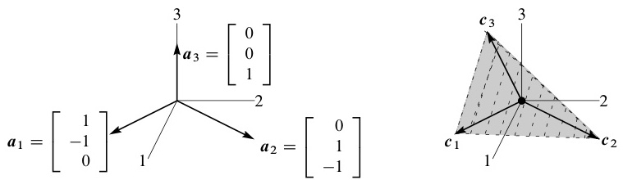
그림 4.7: 독립 열 벡터 a1, a2, a3는 평면 위에 있지 않습니다. 종속 열 벡터 c1, c2, C3는 모두 같은 평면 위에 있는 세 개의 벡터입니다.

예제 5 특이 행렬 : Cv = b에 대한 해가 없거나 무한히 많은 해
(b에 따라 다름).
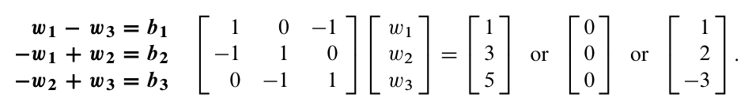
(9)
이 행렬 C는 "순환 행렬"이다. 대각선은 상수이며 모두 1이거나 모두 0이거나 모두 -1이다.
대각선이 원형으로 돌아가서 각 대각선에 세 개의 같은 원소가 있다. 순환 행렬은 8장에서
Fast Fourier Transform(FFT)에 적합할 것이다.
C w = b가 해를 갖는지 확인하려면 세 방정식을 더해 0 = b1 + b2 + b3를 얻는다.

좌변
(10)
C w = b는 0 = b1 + b2 + b3가 성립하지 않으면 해를 가질 수 없다. b = (1,3,5)의
성분들은 합이 0이 아니므로 C w = (1,3,5)는 해가 없다.
그림 4.7은 이 문제를 보여준다. C의 세 열은 한 평면 안에 있다. 그 열들의 모든 조합
Cw는 같은 평면 안에 있다. 우변 벡터 b가 그 평면에 있지 않으면 C w = b는 풀 수 없다.
b = (1,3,5)는 평면 밖에 있는데, 이는 평면의 방정식이 b1 + b2 + b3 = 0을 요구하기 때문이다.
물론 C w = (0,0,0)은 항상 영해 w = (0,0,0)을 갖는다. 그러나 C의 열이 평면 안에 있을 때
(여기처럼) C w = 0에 대한 추가적인 비영해가 존재한다. 세 방정식은 W1 = W3와
W1 = w2와 W2 = W3이다. 영해는 wn = (c,c,c)이다. 세 성분이 모두 같으면 C wn = 0이 된다.
벡터 b = (1,2,-3)도 열의 평면 안에 있다. 왜냐하면 b1 + b2 + b3 = 0이기 때문이다.
이 좋은 경우에는 C w p = b에 대한 특정 해가 반드시 존재한다.
특정 해는 여러 개일 수 있으며, 어떤 해든 특정 해가 될 수 있다.
나는 w3 = 0으로 끝나는 특정 w p = (1,3,0)을 선택하겠다.
1 0 -1 1 1
완전한 해는
C w = - 1 1 0 3 = 2
p = w p + 임의의 wn
w complete
0 - 1 1 0 -3
요약 이 두 행렬 A와 C는 세 번째 열 a3와 c3를 통해 선형 대수의 두 핵심 단어인
독립과 종속을 언급할 수 있게 해준다. 이 책에서 이 개념들을 더 깊이 발전시킬 것이다.
두 예제에서 이 개념들을 일찍 볼 수 있다면 기쁘다.
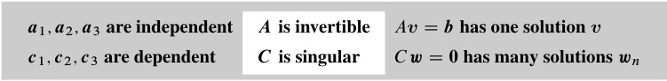
결국 우리는 n차원 공간에 n개의 열 벡터를 갖게 된다. 행렬은 n×n이 된다.
핵심 질문은 Av = 0이 오직 영해만을 갖는지 여부이다. 그러면 열들은 어떤 "초평면"에도
놓여 있지 않다. 열이 독립이면 행렬은 가역적이다.

206

문제 세트 4.1
문제 1-8은 Av = b의 행과 열 그림에 관한 것입니다.
1 A = I(단위 행렬)일 때 행 그림에서 평면을 그리세요. 상자의 세 면이 해 v = (x,y,z) = (2,3,4)에서 만납니다:
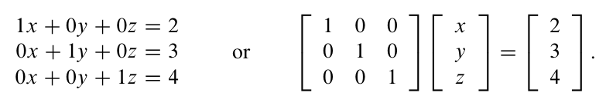
열 그림에서 네 개의 벡터를 그리세요. 열 1의 두 배에 열 2의 세 배와 열 3의 네 배를 더하면 오른쪽 변 b가 됩니다.
2 문제 1의 방정식들을 2,3,4로 곱하면 DV = B가 됩니다:
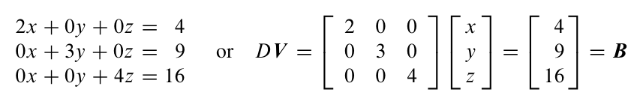
행 그림은 왜 같은가요? 해 V는 v와 같은가요? 열 그림에서 무엇이 바뀌었나요-열인가요 아니면 B를 주는 오른쪽 조합인가요?
- 3 문제 1의 방정식 1을 방정식 2에 더하면 다음 중 무엇이 바뀌나요: 행 그림의 평면, 열 그림의 벡터, 계수 행렬, 해? 새로운 방정식은 x = 2, x + y = 5, z = 4입니다.
4 평면 x + y + 3z = 6과 x - y + z = 4의 교차선 위에서 z = 2인 점을 찾으세요. Z = 0인 점을 찾으세요. 그 사이의 중간 점을 찾으세요.

- 5 이 방정식들 중 첫 번째와 두 번째를 더하면 세 번째가 됩니다:
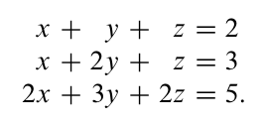
첫 번째와 두 번째 평면은 한 선을 따라 만납니다. 세 번째 평면은 그 선을 포함합니다. 왜냐하면 x,y,z가 첫 번째와 두 번째 방정식을 만족하면 세 번째 방정식도 만족하기 때문입니다. 방정식들은 무한히 많은 해(전체 선 L)를 가집니다. L 위의 세 해를 찾으세요.
- 6 문제 5의 세 번째 평면을 평행 평면 2x + 3y + 2z = 9로 이동하세요. 이제 세 방정식은 해가 없습니다-왜 없나요? 첫 번째와 두 번째 평면은 선 L을 따라 만나지만 세 번째 평면은 그 선을 포함하지 않습니다.
- 7 문제 5의 열은 (1, 1, 2)와 (1,2,3)와 (1,1,2)입니다. 이는 "특이 경우"입니다. 세 번째 열이 ...이기 때문입니다. b = (2, 3, 5)를 주는 열의 두 조합을 찾으세요. 이는 b = (4, 6,c)에 대해서만 가능하며 c = ...입니다.

4.1. Two Pictures of Linear Equations
- 8 일반적으로 4차원 공간에서 4개의 "평면"이 한 점에서 만나며, 4개의 벡터가 결합하여 b를 만들 수 있다. (1, 0, 0, 0), (1, 1, 0, 0), (1, 1, 1, 0), (1, 1, 1, 1)의 어떤 조합이 b = (3, 3, 3, 2)를 생성하는가?

문제 9-14는 행렬과 벡터의 곱셈에 관한 것이다.
9 각 Ax를 행 벡터와 열 벡터의 내적을 통해 계산하라:
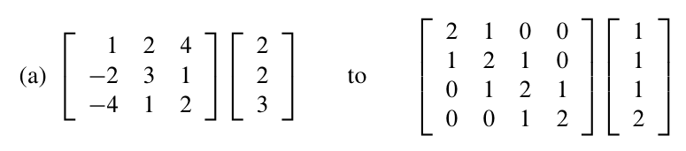
10 문제 9의 각 Ax를 열 벡터의 조합으로 계산하라:
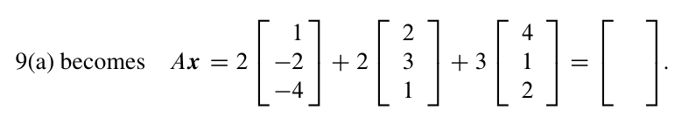
행렬이 "3×3"일 때 Ax를 계산하는 데 필요한 별도의 곱셈 횟수는 얼마인가?

11 Ax의 두 성분을 행 또는 열 벡터를 이용해 구하라:
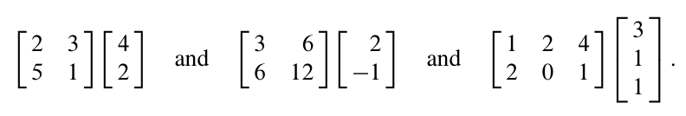

12 A에 x를 곱하여 Ax의 세 성분을 구하라:
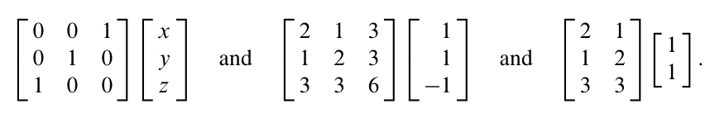
13
- (a) m개의 행과 n개의 열을 가진 행렬이 n개의 성분을 가진 벡터를 곱하여 m개의 성분을 가진 벡터를 생성한다.
- (b) 방정식 Ax = b에서 나온 m개의 평면은 -차원 공간에 있다. A의 열 벡터의 조합은 -차원 공간에 있다.
14 2x+3y+z+5t = 8을 행렬 A(몇 개의 행인가?)가 열 벡터 x = (x, y, z, t)를 곱하여 b를 생성하도록 표현하라. 해 x는 4차원 공간에서 평면 또는 "초평면"을 채운다. 이 평면은 3차원이며 4차원 부피는 없다.
문제 15-22는 벡터에 특별한 방식으로 작용하는 행렬을 요구한다.
15
- (a) 2×2 단위 행렬은 무엇인가? I에 [✓]를 곱하면 [✓]가 된다.
- (b) 2×2 교환 행렬은 무엇인가? P에 [x]를 곱하면 [x]가 된다.

- 16 (a) 2×2 행렬 R이 모든 벡터를 90° 회전시키는가? R×[✓]는 [x]이다
- (b) 2×2 행렬 R2가 모든 벡터를 180° 회전시키는가?
- 17 (x,y,z)를 (y,z,x)로 곱하는 행렬 P를 찾으시오. (y,z,x)를 다시 (x,y,z)로 되돌리는 행렬 Q를 찾으시오.
- 18 첫 번째 성분을 두 번째 성분에서 빼는 2×2 행렬 E는 무엇인가? 같은 작업을 하는 3×3 행렬은 무엇인가?
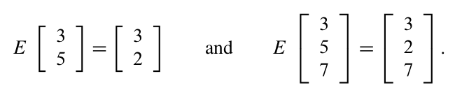
- 19 (x,y,z)를 (x,y,z+x)로 곱하는 3×3 행렬 E는 무엇인가? (x,y,z)를 (x,y,z−x)로 곱하는 행렬 E−1은 무엇인가? (3,4,5)를 E로 곱한 후 E−1로 곱하면 두 결과는 ( )와 ( )이다.
- 20 (x,y)를 x축으로 투영하여 (x,0)을 만드는 2×2 행렬 P1은 무엇인가? y축으로 투영하여 (0,y)을 만드는 행렬 P2는 무엇인가? (5,7)을 P1로 곱한 후 P2로 곱하면 ( )와 ( )가 된다.
- 21 모든 벡터를 45° 회전시키는 2×2 행렬 R은 무엇인가? 벡터 (1,0)은 (V2/2,V2/2)로 이동한다. 벡터 (0,1)은 (-V2/2,V2/2)로 이동한다. 이 벡터들을 xy 평면에 그려 R을 찾으시오.
- 22 (1,4,5)와 (x,y,z)의 내적을 행렬 곱셈 Av로 표현하시오. 행렬 A는 한 행을 가진다. Av = 0의 해는 벡터에 수직인 평면에 있다. A의 열은 -차원 공간에만 존재한다.
- 23 MATLAB 표기법으로 행렬 A와 열벡터 v, b를 정의하는 명령을 작성하시오. Av = b인지 확인하는 명령은 무엇인가?

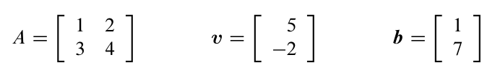
- 24 4×4 전부 1인 행렬 A = ones(4)와 열벡터 V = ones(4,1)를 곱하면 A*v는 무엇인가? (컴퓨터 필요 없음.) B = eye(4) + ones(4)와 W = zeros(4,1) + 2*ones(4,1)를 곱하면 B*w는 무엇인가?
25 x − 2y = 0, x + y = 6 방정식의 행 그림과 열 그림을 그리시오.
- 26 두 개의 선형 방정식이 세 개의 미지수 x, y, z에 대해 있을 때, 행 그림은 (2 또는 3) 차원 공간에서 (2 또는 3) 개의 (선 또는 평면)을 보여준다. 열 그림은 (2 또는 3) 차원 공간에 있다. 해는 일반적으로 · 위에 놓인다.
- 27 네 개의 선형 방정식이 두 개의 미지수 x와 y에 대해 있을 때, 행 그림은 네 개의 ( )를 보여준다. 열 그림은 -차원 공간에 있다. 방정식은 해가 없을 수 있다. 오른쪽 벡터가 열벡터들의 조합이 아닌 경우.
- 27 네 개의 선형 방정식이 두 개의 미지수 x와 y에 대해 있을 때, 행 그림은 네 개의 ( )를 보여준다. 열 그림은 -차원 공간에 있다. 방정식은 해가 없을 수 있다. 오른쪽 벡터가 열벡터들의 조합이 아닌 경우.

도전 문제
- 28 1, 2, ..., 9의 항목을 가진 3×3 마법 행렬 M3를 발명하라. 모든 행과 열 및 대각선의 합은 15이다. 첫 번째 행은 8, 3, 4일 수 있다. M3에 (1, 1, 1)을 곱하면 무엇인가? 1, ..., 16의 항목을 가진 4×4 마법 행렬에 대해 M4에 (1, 1, 1, 1)을 곱하면 무엇인가?
- 29 u와 v가 3×3 행렬 A의 첫 두 열이라고 가정하자. 이 행렬을 특이하게 만드는 세 번째 열 w는 무엇인가? 그 특이 경우 Av = b의 전형적인 열 그림과 임의의 b에 대한 전형적인 행 그림을 설명하라.
- 30 A로 곱하는 것은 "선형 변환"이다. 이 중요한 단어는 다음을 의미한다:
w가 u와 v의 조합이라면, Aw는 Au와 Av의 동일한 조합이다.
이 "선형성" Aw = cAu + dAv가 우리에게 선형 대수학이라는 이름을 부여한다.
0
1 | 그리고 v = | 0
1
5 | Aw는 Au와 Av와 어떻게 연결되는가?
w = cu + dv를 결합하라. w = | 7
31 9×9 스도쿠 행렬 S는 모든 행과 열, 그리고 모든 3×3 블록에 1, ·, ..., 9가 있다. 모든 항목이 1인 벡터 v = (1, *, 1)에 대해 Sv는 무엇인가?
· · ,
더 나은 질문은: 어떤 행 교환이 또 다른 스도쿠 행렬을 생성할 것인가? 또한 블록 행의 어떤 교환이 또 다른 스도쿠 행렬을 생성하는가?
4.5절에서는 모든 가능한 행 순열(재배열)을 살펴볼 것이다. 나는 첫 3행에 대해 6개의 순서를 보았고, 모두 스도쿠 행렬을 생성한다. 또한 다음 3행과 마지막 3행에 대해서도 6개의 순열이 있다. 그리고 블록 행의 6개의 블록 순열은?
32 A의 두 번째 행이 첫 번째 행의 어떤 수 c배라고 가정하자:
a b
A =
ca cb -
그러면 a ≠ 0일 때 A의 두 번째 열은 첫 번째 열의 어떤 수 d배인가? 종속 행을 가진 정방 행렬은 종속 열도 가진다. 이것은 곧 중요한 사실이다.

